Confere o Título de **Cidadão Sumareense** a Marilena Aparecida Dall’Orto Rezende.

**Autor: Warlei de Faria**

**O PRESIDENTE DA CÂMARA MUNICIPAL DE SUMARÉ,**

Faço saber que a **Câmara Municipal** aprovou e eu promulgo o seguinte **Decreto-Legislativo:**

**Art. 1º** Fica conferido o Título deCidadão Sumareensea SenhoraMarilena Aparecida Dall’Orto Rezende.

**Art. 2º** O Título de que trata o artigo anterior será entregue ao homenageado em Sessão Solene da Câmara Municipal de Sumaré.

**Art. 3º** Este Decreto-Legislativo entrará em vigor na data de sua publicação.

Sala das Sessões, 01 de dezembro de 2020.

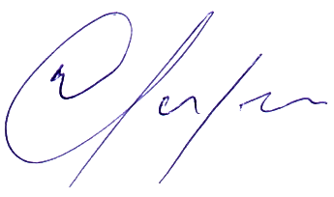

**WARLEI DE FARIA**

**Vereador**

**Biografia da homenageada**

Marilena Aparecida Dall’Orto Rezende, nasceu em Nova Veneza, Sumaré, em 1951. É casada com Hélio Alfredo Rezende e são pais de três filhos (Rodrigo, Priscila e Filipe) e uma neta (Isabelle). É de origem católica, tendo seu avô fundado a primeira capela de Nova Veneza. Foi catequista e sempre atuante na comunidade, na Paróquia e coordenadora de eventos da paróquia durante muitos anos em parceria com o Frei Simão, Longarez e outros freis e padres. Foi presidente da Sociedade dos Amigos de Nova Veneza onde atuou em prol da comunidade.

Tem um comércio há quarenta e um anos, sendo o primeiro restaurante de Nova Veneza. Marilena sempre atuou na comunidade com trabalhos sociais, religiosos e com sua participação como empreendedora. Em suas palavras ela afirma: “Ajudo no que é possível porque vem de dentro de mim, sempre na presença de Deus e sob sua proteção”.